Relatório fotográfico wi_8_f_2500_r1_ Schulung_Gruppe1

Relatório fotográfico 2015/04/28 "Hans-Peter Widmer"

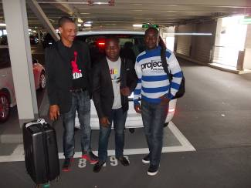
P1 chegada nossos 3 convidados de Angola. Ligações Carlo. Médio, Litto, certo Alberto. Eles vieram através de Dubai para a Suíça. Na tarde de sábado, 2015/04/25, às 14.00 h, eles estavam aqui.
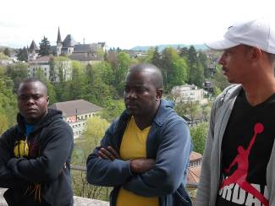
P2. Foto atrás do Palácio Federal de Berna.

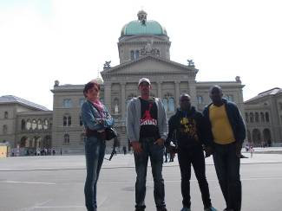
P3 domingo 2015/04/28 saída depois de Berna. Visite as Casas do Parlamento. Explicação de como funciona o parlamento suíço. Grande Secção, pequena câmara 7 conselheiros federais u.s.w
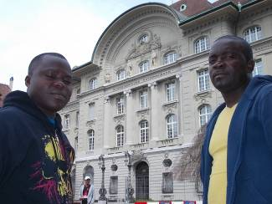
P4. O Banco Nacional Suíço. A explicação do que aconteceu há poucos dias com o euro. De 1.2 caiu para 1. A decisão saiu desta casa.

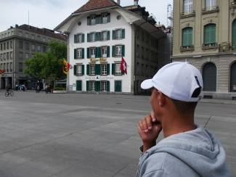
P5. Traseira da casa de café onde os conselhos nacionais supostamente ir muitas vezes e determinar o que eles querem escolher Bundesrat. De vez em quando, mesmo além das linhas partidárias.
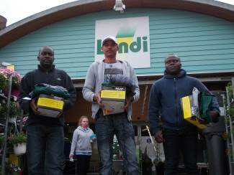
P6. Também treinar sem calçados de segurança, sem roupas quentes não é bom. Fomos para o Landi, trazendo boas roupas 100% algodão e sapatos de biqueira de aço
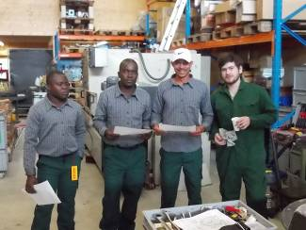
P7. Também calças verdes e uma camisa de boa qualidade 100% algodão.

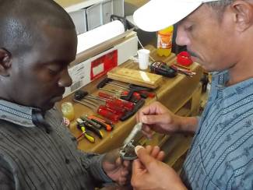
P8. Medir com precisão de 0,01 milímetros pertence no nosso programa de ensino. Porque não são detectados apenas centésimos milésimos mas.

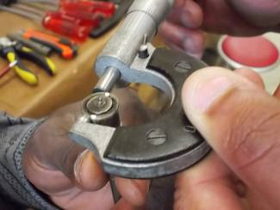
P9. Bem, eles foram capazes de reconhecer bem diferença de 15 microns. "Tiramos o chapéu" a não puder alguns suíço!

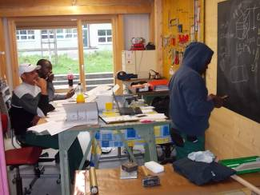
P10. Terça-feira os meninos têm formação durante todo o dia. Você precisa aprender pesos e princípio da alavanca.
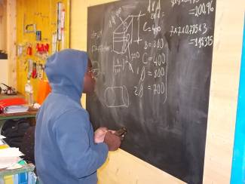
P11 O jovem Lito, que tinha apenas dois anos atrás, para
é necessário para calcular o peso.

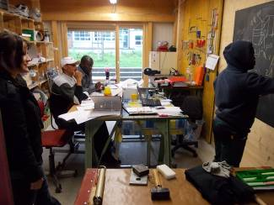
P12 O espaço de ensino é também um lugar onde a prática correta pode ser aprendido. Nenhuma sala de aula, como é habitual.

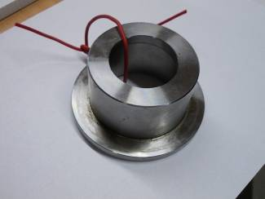
P13. Este trabalho teve de calcular com precisão as gramas meninos. Em seguida, o controle com o equilíbrio.

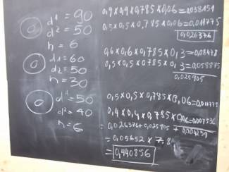
P14. Mais do que a grama milésimo de um grama, eles têm esperado. Tudo certo.
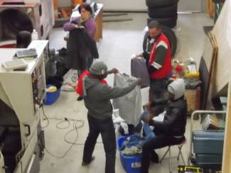
P15. Em 2015/04/30 ainda era 20 graus. Queríamos a viagem para a Hungria fazer no dia 1º de maio. Mas a chuva nos próximos dias e uma queda de temperatura de 8 graus no dia seguinte, nos impediu de. Tivemos os meninos da Ucrânia entrega roupas, deixe raussuchen algumas roupas. Eles iriam de outra forma ser congelado.
PS: Have 1, mas ainda comprou a cada poucos novos jeans e sapatos casuais.
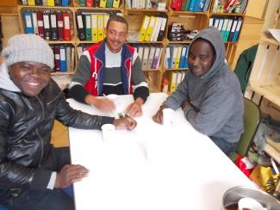
P16. Todas as manhãs, beber o café obrigatória antes do início da escola, para que os meninos não adormecer enquanto aprende o mesmo.

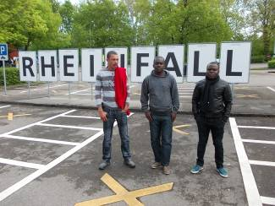
P17 No sábado 2015/02/05 nós visitamos pela primeira as Cataratas do Reno.

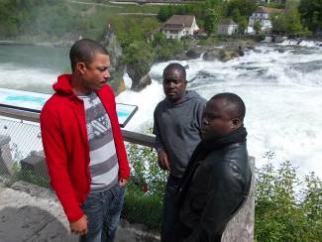
P18. Chove resistência registro até 100 litros m / 2 horas no meio da noite e de repente a luz do sol. Bênção disfarçada
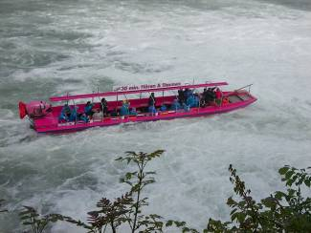
P19. Incrível como a conduzir o barco suíço sob o Rheinfall. Estas são viagens de aventura. Ouvido novo para o programa. Se isso iria ver os norte-americanos que as pessoas treinadas em Angola, eles fariam o headstand, quando algo assim acontece sem coletes salva-vidas. Se houver um tronco de árvore ou descer um pouco que eu não sei se uma coisa dessas pode sempre acabam bem.
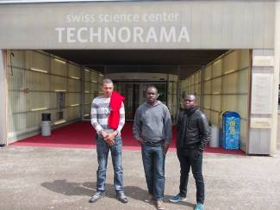
P20. Em Technorama Winterthur, em seguida, o sábado era meio-dia. Lotes de boas informações. Infelizmente, tudo foi um pouco escuro para boas fotos.

Technorama - Suíça Turismo - Switzerland Tourism
www.myswitzerland.com/de/Technorama-o-suíço center.html ciência
Em cache
Páginas similares
O Technorama é único na Europa centro de aprendizagem científica com mais de 500 exposições interativas. De uma forma lúdica de experimentar ...

As escolas são bem-vindos para o Technorama. O Technorama vê-se como uma instituição de ensino que pretende apoiar as escolas nas ciências naturais - e para cada grau, do jardim de infância à universidade.
Considere o Technorama como um recurso para ensinar! Há centenas de fenômenos científicos estão disponíveis, a experiência alunos, pode descobrir e explorar - muitos deles de tal forma que dificilmente pode ser implementado na escola. Dedique-se a tais experiências, mesmo para um dia inteiro, e sem a hora de costume - com ou sem classe.
Tire partido das informações oferecidas aqui para uma visita com a classe, os cursos de formação, as introduções para a "utilização" do Technorama, as visitas e degustação e e ...
Assine a nossa livre Boletim De Notícias para professores e ser informado "automaticamente" por e-mail sobre as nossas novas ofertas, cursos etc., ou navegar através de nossa Arquivo de boletins,

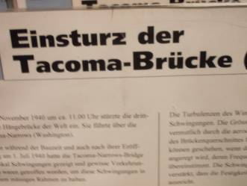
P19 informações Technorama. Na segunda-feira de manhã, que foi discutido com o que estava acontecendo, o que um filme foi lançado.

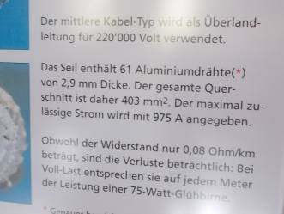
P20. Linhas de alta tensão com 330 000 volts, 220 mil volts ou 110 mil volts estavam bem representados. Também uma questão que pertence no nosso programa de ensino

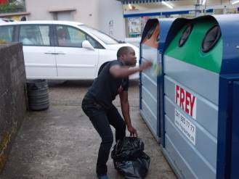
P21. Também na segunda-feira de manhã, eles queriam jogar todas as garrafas em nosso lixo. Mas os meninos tinham, em seguida, separar o lixo da garrafa e jogue o vidro para dentro do recipiente de vidro.

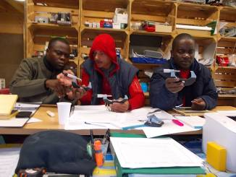
P22. 4.5.15 Uma vez que o treinamento duro continua. Medição com micrômetro. Estudo de tolerância folhas, H6, u.s.w. g6 Não é fácil quando dando as escolas normais em Angola muito pouco pensamento lógico mais, então cabe a nós para se recuperar. Se a paciência é lá, não há problema.

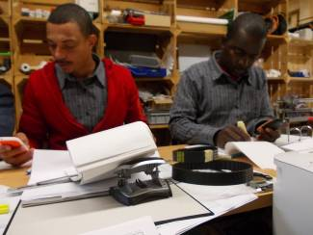
P23. 5.5.15 Como nossos meninos fazer muito pelo apoio, correias trapezoidais e correias dentadas são uma questão importante. Hoje eles tiveram a manhã para aprender dimensões cinto, e olhando para fora. Em seguida, outro 45 aprender a sobremesa todos Helicoil de M1.5 a M.

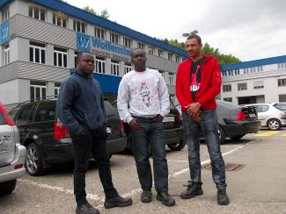
P24. Terça à tarde estava programado para visitar o Wolfensberger fundição. Ele é o líder mundial na fundição de cerâmica. Ele pode ser vertida em precisão 0,1 milímetros. Mesmo japoneses e coreanos são clientes de vocês. Tiremos o chapéu.

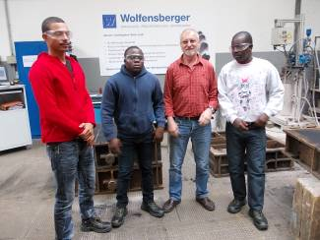
P25. Da esquerda, o terceiro, o nosso amigo Theo Schmid Hauser, co-proprietário da Wolfensberger fundição. Estávamos juntos há 30 anos na Suécia.

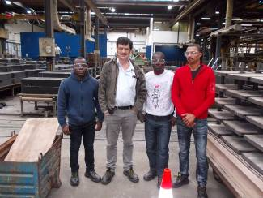
P25 Aqui está uma fotografia da areia de fundição. Nós colocamos todos os sapatos de segurança. Nós queremos ser um bom modelo.

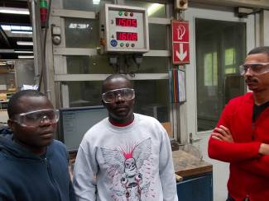
P26. Infelizmente, nós não pudemos ver o vazamento de 1.600 graus de aço quente. Mas, por trás ainda é o frio da amostra realizada em 1608 graus, estava quente. O especial aqui na fundição Wolfensberger podia ver agora o nosso menino de Angola, porque todos estes aditivos, tais como manganês e Nikel etc são necessários. Se você considerar que os dois jovens à esquerda, Lito e Alberto, pela primeira vez foram autorizados a deixar o país de Angola há 10 dias, estamos satisfeitos quando eles não ver apenas lugares turísticos.

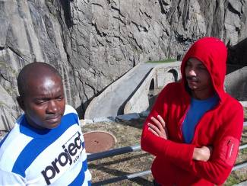
P27 excursão de domingo, 5/10/15. Ponte do Diabo Andermatt

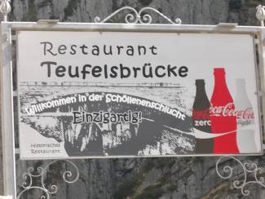

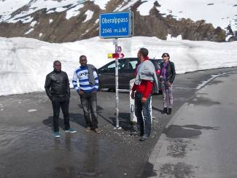
P29. Dirija através da Oberalppass

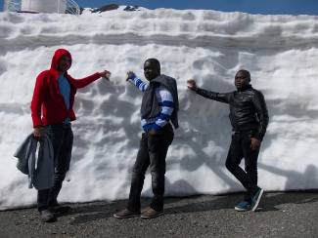
P30 A primeira vez em suas vidas para Alberto (centro) e Litto (à direita), toque na neve.

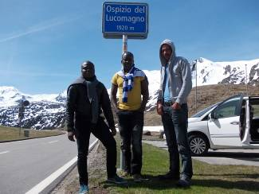
P31. A viagem continua ao longo dos Lukmanier Pass, Grisons - Ticino
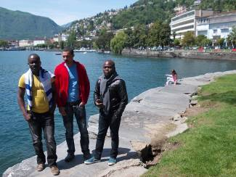
P32: Em Ticino chegou Muralto Locarno

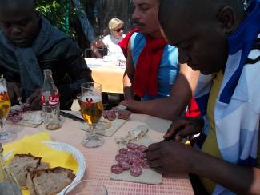
P33 Salametti comer

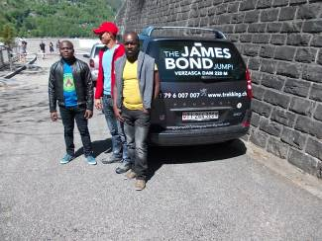
P34. Então olha para o James Bond Place. 220 salto metro.
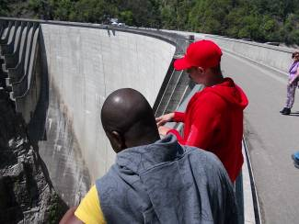
P36 Muito alto muro da barragem Verscasca.

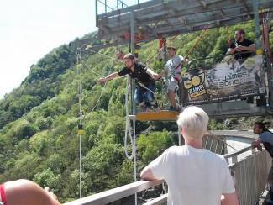
P37: O homem salta na profundidade de 220 metros. Carlo diz, não de 20 000 USD Ele faria isso.

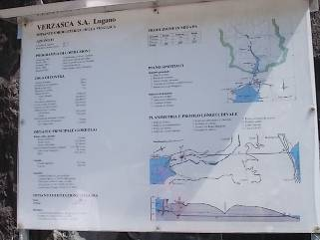
P38. Aqui está a descrição da usina a partir da barragem

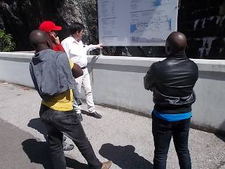
P39. É parte do treinamento que nossos angolanos entender o que aconteceu lá.

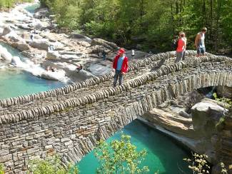
P40. Se já a barragem serão visitados e os convidados não podem mostrar a bela água, algo não está bem.

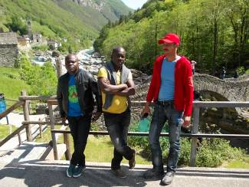
P41 Portanto, agora os clientes estão cansados. Você quer ir para dormir de volta.

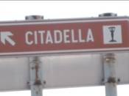
P42. O fim de semana prolongado garagem que tínhamos de fazer alguma coisa. Posto de Alemanha, Áustria, Hungria, 3 vezes para dormir em outro hotel. Visite Budapeste, Citadella 2015/05/16

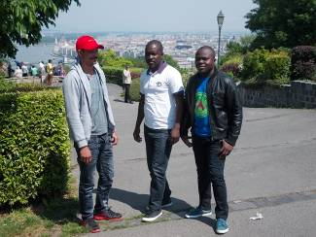
P43. Linda vista em Budapeste

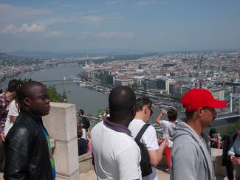
P44 Todos em torno de Budapeste pode ser visto.
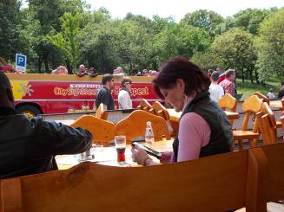
P45 Muitos autocarros vir e trazer turistas

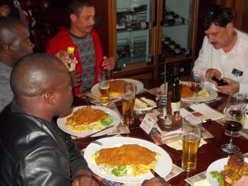
P46. Fique em Györ. Aqui nós pedimos um Wiener Schnitzel. Muito grande! Foi muito concurso.

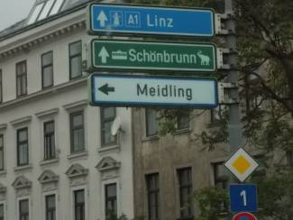
P47 No domingo de manhã no 06,00 Tagwach, café da manhã, em seguida, saída para Viena. Palácio de Schönbrunn

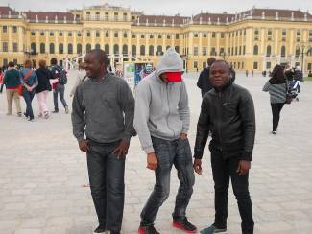
P48. Traseira do Palácio Schönbrunn. Carlo ri de novo, nenhuma mensagem da HP.

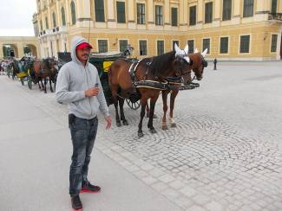
P49. Por que os cavalos têm protetores de ouvido brancos, eles não poderiam imaginar qualquer coisa. Quando dissemos que os mosquitos não vão nos ouvidos, ele entendeu imediatamente. De qualquer forma, se você vem de um país onde tem alguns mosquitos!

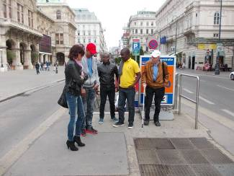
P50. Em Viena no centro ao lado do Opera House foi bom- café bebemos na Opera House. Eles se estabeleceram com modelos de Mozart fotografados no Facebook. O retorno sobre o dia na Suíça. Total de cerca de 3000 km de distância. Eles foram bastante geschlaucht.

Alojamento casa de hóspedes Alta Sumpfstrasse 11 CH 5745 Safenwil, Suíça:

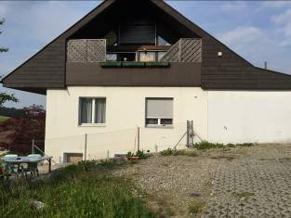
P51Casa onde os hóspedes se hospedaram com ligação familiar

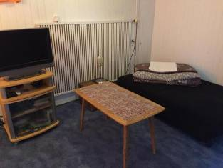
P52: Quartos Alberto e Litho, cama Litto.

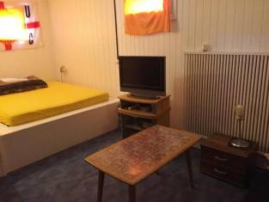
P53: Quartos Alberto e Litho, cama Alberto

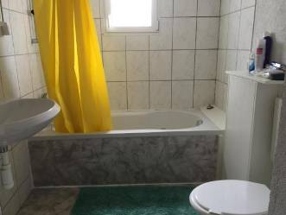
P54: Chuveiro separado para dois

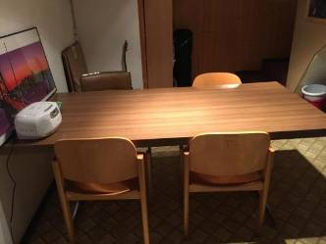
P55: mesa de jantar

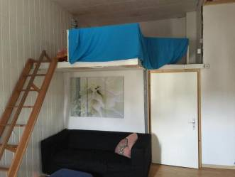
P55A: dormindo lugar para Carlos, cama de casal acima.

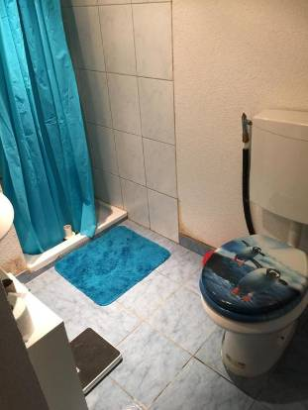
P56: A sala tem um chuveiro e vaso sanitário

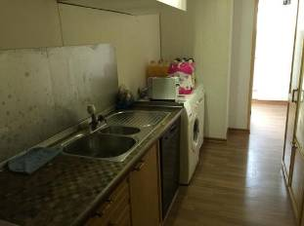
P57 cozinha com lava-louças, máquina de lavar e secar roupa separadamente para os hóspedes. 2 x eles preparados-se uma vez café da manhã e uma vez peixes em um sábado almoço.

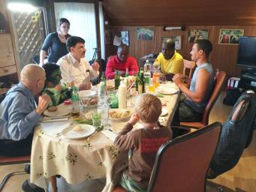
P59: à noite ou no fim de semana foi quase sempre comido com a família na grande mesa. Os três convidados eram comedores gratos. Acima de tudo tudo com lotes de especiarias, molhos e azeite de oliva. O consumo de molhos foi no mês em que os convidados estavam lá, pelo menos tanto como nós normalmente comer em um ano.

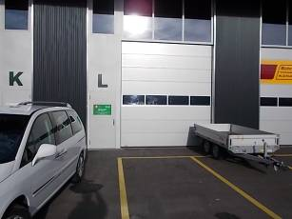
P60: Exterior do WiAP oficina de capacitação

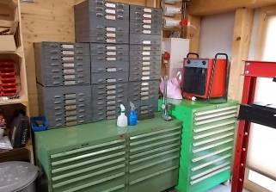
P61: A oficina de treinamento WiAP está bem equipado para o treinamento. Existem ferramentas de medição, ferramentas em geral, máquinas, peças padrão e outros apetrechos em uma oficina.

Diário de Educação: grupo 1 Angola pessoas na Suíça.
Educação: Programa Carlo_Alberto_Litto

25.4. Chegada
26,4 Bern Bundeshaus
27.4. 0700-1200 Math, cal peso. cw
1300-1700 conjunto de revólver. Adesiva. Formação Läppepasten, sw_hp
28.4 de formação alavancagem, exame preparação XY03. Volume, cálculo de peso. Cálculo de velocidade. Carbide formação placas. 0700-1200,1300-1700. CW
Carbide ponta Informação
Wi8f_1_4_b, Wi8f_1_4_c
2014/04/29
Preparação para o exame de teste e XY03, cw.
Inglês, conhecimentos gerais. 2014/04/30. Repetição XY03. Cálculos de repetição, CW, iw alfabetização Inglês
2015/05/01 Teste XY03 repetição XY01 teste e Carlo XY04. Educação geral.
2015/05/02 Pontos Rheinfall Technorama.
Relatório 2015/04/05 do Technorama, diário rastreamento Tolerâncias de treinamento com medição prático com micrômetro. Arquivamento pasta de teste do sistema.
2015/05/05 programa de teste XY

2015/05/10 Cerca de passaportes Oberalp. Lukmanier, Ticino, Vercasca vale, James Bond, Sognonio
2015/11/05 segunda-feira de treinamento todos os dias e teste teste XY16 XY02 todas as 3
Geralmente custando Formação%
2015/12/05 terça-feira de 09:15 CNC desmontar distância de treinamento com HPW
2015/05/13. Quarta-feira treino da manhã, relé e contatores funções
Carlos XY06 cálculo geral. Leia Formação Repetição e Caliper
2015/05/14. Partida quinta de manhã em 0700 Safenwil Suíça para a Hungria através de Munique, Passau, Linz. Viena, fronteira Hungria
15/05/2015. Sexta-feira viagem a partir da fronteira com a Hungria Köppel em Kezemer e Wine Country
16/05/2015 visitar Budapeste, o Castelo de Citadella. Györ, cidade Audi, comer e dormir.
2015/05/17 visita Viena, Return
Repete 2015/05/18 rato carteira e fez teste.
19/05/2015 Repetitionsteste et ai XY16
Tarde esperar; Cálculo de volume,
Conhecimento geral
20/05/2015 Matemática, preparações à tarde para casa e teses.
2015/05/21 embalagem, à tarde competiu de carro do aeroporto e voo de regresso.

Relatório final HP Widmer 05.05.2015 / 01.05.2015 / 25.05.2015

